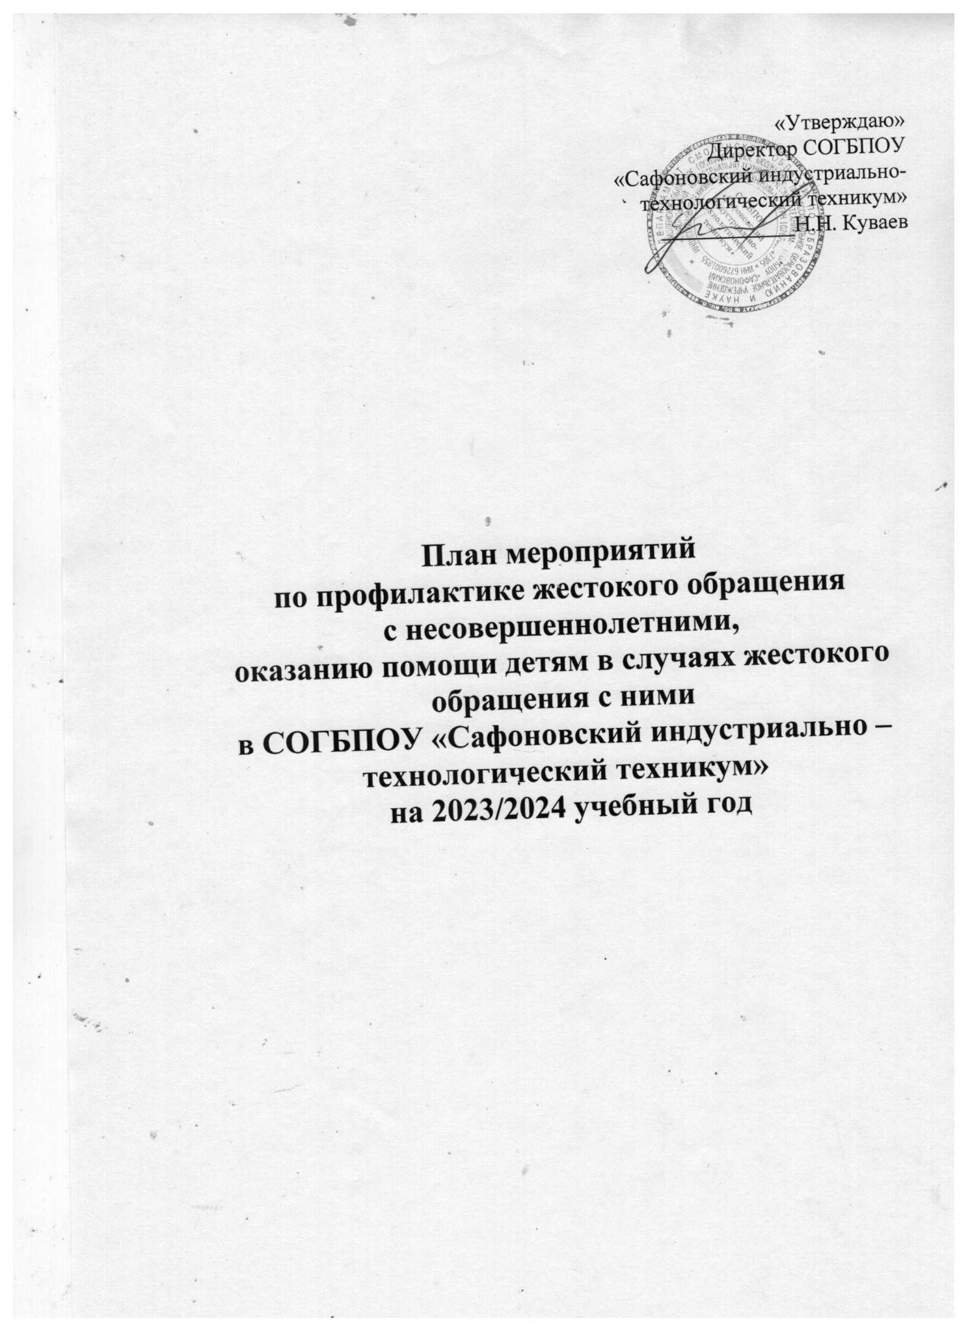

Цели:
- Формирование у студентов толерантности, гуманности и уважения к правам человека.
- Формирование у студентов адекватных представлений о правах человека и правилах поведения в опасных ситуациях.
- Предупреждение случаев жестокого обращения и насилия в отношении несовершеннолетних в семье.
Задачи:
- Профилактика всех форм насилия над детьми дома, в техникуме, в общественных местах.
- Формирование правового пространства в техникуме, обеспечение и защита прав законных интересов участников образовательного процесса.
- Создание благоприятной психологической обстановки в СОГБПОУ «Сафоновский индустриально – технологический техникум» для участников образовательного процесса.
- Организация совместной работы с родителями по повышению их уровня образованности и компетентности в различных трудных жизненных ситуациях.
- Сотрудничество с органами опеки и попечительства, здравоохранения, культуры, правоохранительными органами с целью формирования ответственной и способной к жизни в обществе личности.
- Способствовать формированию позитивных межличностных отношений в семье, повышению педагогической грамотности родителей.
- Способствовать повышению правовой грамотности несовершеннолетних, их родителей и родственников через формирование навыков ответственного поведения, в том числе в семьях.
- Повышать уровень психологической компетентности несовершеннолетних и их родителей.
- Оказание комплексной помощи семьям, в которых установлены факты жестокого обращения с детьми.

План мероприятий
Мероприятия | Сроки проведения | Ответственные
Формирование банка данных социально-незащищенных семей:  - Список студентов из неполных семей  - Список студентов из малоимущих семей  - Список студентов из многодетных семей  - Список детей с ОВЗ и инвалидностью  - Список опекаемых детей  - Список студентов, проживающих в семьях, находящихся в социально-опасном положении (СОП). | сентябрь | Зам. директора по ВР  Социальный педагог
Составление социального паспорта техникума. | сентябрь | Замдиректора по ВР
Выявление семей, в которых дети могут подвергаться жестокому обращению. | В течение года | Мастера п/о, кураторы
Ежедневный контроль за посещением студентами техникума и оперативное принятие мер по выяснению причины пропуска занятий. | Постоянно | Мастера п/о, кураторы
Посещение на дому студентов, имеющих проблемы в семье. Изучение семейных отношений. | По мере необходимости | Мастера п/о, кураторы
Индивидуальная работа с учащимися, находящимися в «зоне риска», их семьями. | В течение года | Мастера п/о, кураторы
Наблюдение за поведением студентами во время учебных занятий, учебной практики, внеклассных мероприятий. | В течение года | Мастера п/о, кураторы
Диагностика межличностных отношений в учебной группе | 1 раз в семестр | Мастера п/о, кураторы зам. директора по ВР
Диагностика семейных отношений | 1, 2 семестр | Мастера п/о, кураторы зам. директора по ВР
Проведение индивидуальной работы со студентами, проявляющими агрессивность среди сверстников, с семьями, где наблюдается насилие над детьми. | По мере необходимости | Мастера п/о, кураторы,
Работа с обращениями, жалобами участников образовательного процесса. | По мере необходимости | Администрация СОГБПОУ «СИТТ»  Совет профилактики
Анкетирование студентов 1-4 курсов «Встречались ли вы с насилием в техникуме?» | март | Мастера п/о, кураторы
Консультации родителей по вопросам профилактики жестокого обращения в семье и техникуме | По мере необходимости | Зам. директора по ВР Мастера п/о, кураторы
Сотрудничество с КДН и ЗП МО «Сафоновский район», ОПДН, службами опеки в работе с несовершеннолетними, молодежью по профилактике семейного неблагополучия, безнадзорности детей, правонарушений. | Систематически | Зам. директора по ВР
Анкетирование родителей об уровне удовлетворительности и комфортности образовательной среды в СОГБПОУ «СИТТ». | февраль | Мастера п/о, кураторы
Анкетирование родителей «Проблемы, с которыми сталкивается семья» | декабрь | Зам. директора по ВР
Проведение общетехникумовских родительских собраний:  1 Взаимодействие техникума с родителями в работе по профилактике правонарушений и вредных привычек у обучающихся Административная и уголовная ответственность несовершеннолетних. Меры личной безопасности. Обеспечение безопасности и развитие молодежи в информационном пространстве.  2. О безопасности во время зимних каникул и новогодних праздников. Памятка для родителей по профилактике вовлечения детей в деятельность запрещенных религиозных объединений, экстремистских объединений, террористических организаций, деструктивных групп.  3.Итоги обучения за учебный год.  Об ограничении пребывания несовершеннолетних на улицах и в общественных местах в вечернее и ночное время. Организация летнего отдыха. | сентябрь  декабрь  май | Зам. директора по ВР
Разработка информационных, методических  материалов для родителей и педагогических  работников (буклеты, методические рекомендации, брошюры и т.д.) о выстраивании взаимоотношений  с детьми, профилактике конфликтных ситуаций, противодействию жестокому обращению, защите прав, профилактике суицида, оказании помощи в  трудной жизненной ситуации | В течение  года | ,  зам. директора по ВР
Размещение на официальном сайте техникума, странице в ВК, стендах информации для обучающихся о работе телефонов доверия и контактных телефонах других региональных служб. | В течение  года | Директор техникума,  зам. директора
Заседание методической цикловой комиссии по воспитательной работе «Профилактика жестокого обращения в семье».  «Лидеры и отверженные - противоположные модели поведения в малой социальной группе».  «Роль семьи и техникума в обеспечении безопасного пространства » с приглашением представителей КДН и ЗП, родителей. | Декабрь  Февраль  Март | Председатель МЦК по воспитательной работе
Заседание Совета профилактики: «Насилие в школе. Буллинг. Что это такое?» | Январь | Зам. директора по ВР

